如果美军驻军中国会怎么样？

原创 有里儿有面 [有理儿有面](javascript:void(0);)

**有理儿有面**

微信号 youli-youmian

功能介绍 你说是不是

2021-08-12[原文](https://mp.weixin.qq.com/s?__biz=Mzg3MjEyMTYyNg==&mid=2247538296&idx=1&sn=5d53d37b71133008d58452ac94f3fb4a&chksm=cef6020df9818b1b6d5e5e5b4644fe1aac29abb81905ee2538e66980cddd8bf7c5a690d5ab26&scene=27#wechat_redirect&cpage=29) 发表于

收录于合集





**全文共3215字，图片12张，预计阅读时间为9分钟。**

**文章首发于“有理儿有面”（youli-youmian），欢迎大家在朋友圈和微信群转发。**

**公众号及其他平台转载请在后台留言。**



▼

台湾省的前“文化部长”龙应台，曾经在北大发表“我不在乎大国崛起，只在乎小民尊严”的演讲。在过去大陆生活水平离台湾还有较大差距的岁月里，这句话引起了大陆公知的集体膜拜。在更早时候，甚至还有人以日本被美国驻军，经济却比当时的中国好为由，“反思”中国独立自主的国家政策。

荒唐人说荒唐事，但是被美国驻军这事，在中国确实发生过，结果如何呢？

让我们一起来回忆那段尘封的历史。

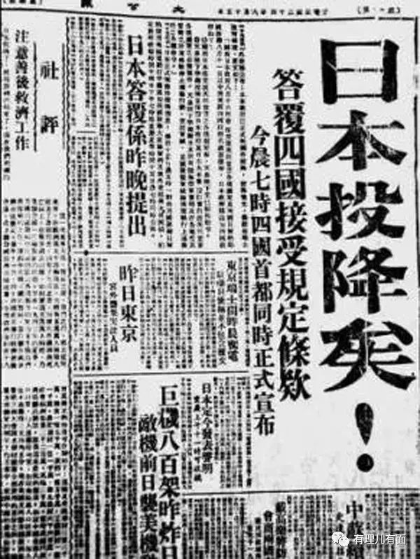

1945年8月15日，日本宣布无条件投降，中国土地上的百万日伪军迅速崩溃。而在普天同庆的同时，蒋介石却打起自己的小算盘。

由于蒋的“正规军”在前不久刚经历了豫湘桂大溃败，其嫡系部队龟缩在西南一隅，对广大沦陷区无法立即接收。为保住胜利的果实，蒋介石又想起来美军。

在太平洋战争中大胜的美国，此时也在准备和苏联在全球划地盘，如果能将中国作为未来反苏的马前卒，将是巨大的战略优势。在蒋介石邀请下，美军欣然踏上中国国土。

1945年10月19日，美国海军陆战队第六师在关岛乘20余艘军舰、运输舰抵达青岛，2万余名美军大兵正式登陆中国。

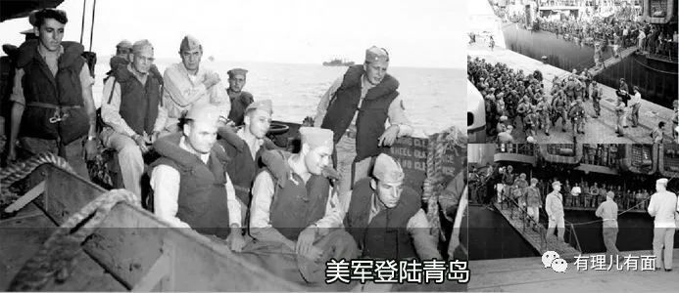

为什么选择青岛？因为美军看中了青岛的良港，计划将青岛建成他们的军事基地。在美国眼里，山东只是和当年第一次世界大战时，由德国占领变成日本占领一样，今天轮到美国占领。中国人民14年抗日战争，牺牲了3500万军民，换来的只是另一个外国军队驻扎而已。

由青岛登陆后，在全力准备打内战的蒋介石邀请下，美军又入驻了北平、天津、上海、南京、重庆等多个中国主要城市。名义上中国是战胜国，事实上却沦落为与战败国日本一样，被美军驻军的境地。

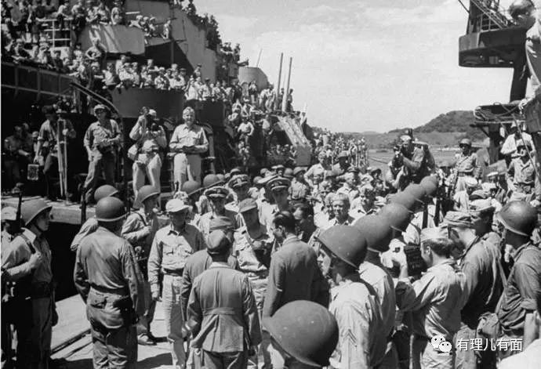

而驻华美军，自此成为了太上皇，视中国老百姓为草芥。

在上海：1945年11月14日，美国军舰在黄浦江上将一艘中国渡船撞沉，该美国军舰拒绝施救，导致渡船上20余名中国人被淹死。

1946年3月26日，美军士兵在上海百老汇路强行掳掠中国女青年唐巧珍，企图强奸，因唐反抗，被美军从快速行驶的汽车上抛下，当场摔死。

1946年7月30日，美国士兵叫了一辆黄包车，因为车夫听不懂英语、反应稍迟，美军拔出佩刀砍向车夫拉着车的手掌，车夫半个手掌被砍掉。

1946年9月22日，美国士兵在安乐宫舞厅门口因拒绝向黄包车夫臧大咬子（人名）支付车费，将车夫殴打致死。

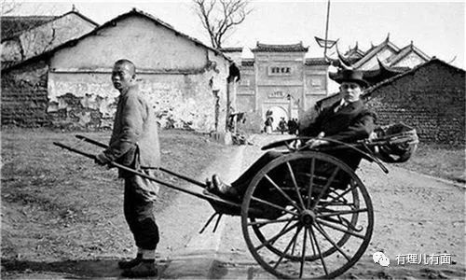

北平：1946年9月3日，三名美国海军陆战队士兵因比赛枪法，将北平火车站工人王恩弟选做了射击目标，王恩弟在毫无预兆下，被打的脑浆飞溅。

1947年11月3日，美军车队将中国女青年刘玉花当场撞死，同行的刘玉梅双腿压断。事故发生后，美军扬长而去。国民党当局对美军案件不敢受理，命令家属自行处置。

南京：1947年8月2日，4名美军宪兵在中和桥附近无故寻衅，将2名正在乘凉的中国百姓抛进河中淹死。因该案发生在当时中国的首都南京，涉事士兵被逮捕起诉。美军法院认定该行为是美国人的游戏传统，只是因为中国受害人不会游泳，才发生了严重后果，最后判其中3人无罪，另1人终身监禁，但须在美国服刑。被判监禁的美军回国后被迅速释放。

重庆：1946年6月28日，4名美军士兵强行闯入会仙大厦旅社女浴室，对正在洗浴的妇女进行侮辱。被赶来的中国群众阻止后，4名施暴士兵又纠集20余名美国士兵将该旅社捣毁，在场的国民党政府军警无人敢上前阻拦，嚣张至极。

青岛：美军“基地”附近农民只敢夜间偷偷到农田种地，因为白天美军会射杀附近的中国农民取乐。

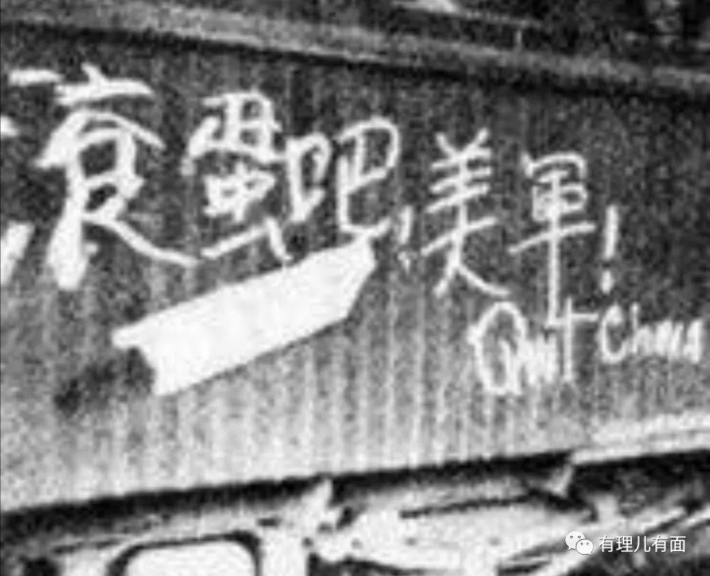

你以为受害的只是底层百姓？不，国民党政府的官员妻女也没被放过。

1948年8月7日，美国空军以舞会的名义，邀请武汉三镇国民党要员、名人携妻女等到景明楼参加。晚上9时30分，仆役刘忠泉将电梯上锁，舞会上灯光突然被关闭，现场一片混乱，以为来参加上层交际的名媛们被集体强奸性侵。

有妇女逃出虎口，向汉口市保安警察总队报案。总队上报汉口市警察六分局，再由该局局长苏天纯请示市警察局长任建鹏后，派分局巡官马步云带了警察前去侦查 。

经过层层请示拖延时间后，国民政府的警察到场时，暴行还没结束，遭遇外国人阻拦不准上楼。国民政府不敢进行干预，尽力封锁消息，以顾全“国家名誉”和“盟邦友谊”压制舆论。但最终《中国晚报》把这桩丑闻捅了出来，报道称这不是简单的强奸，而是大规模有预谋有准备的轮奸。

而当时未在国统区的 《大连日报》也跟进报道，受害者包括当时武汉市参议会的议长张弥川的二太太和某行政首长的如夫人，以及多名高官妻女。

全国舆论重压之下，国民政府只能假模假样的开始调查，最后将其中数名被强奸的妇女抓起来，以“引诱勾引盟军从事淫乱活动”的罪名进行判刑。

该事件史称：景明楼事件。

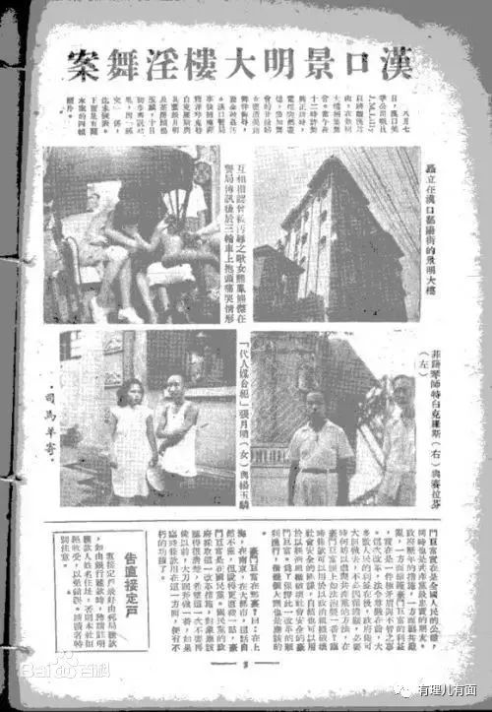

看，这就是美军，这就是国民党政府。

驻华美军类似的暴行数不胜数，仅在美军集中驻扎的上海、南京、北平、天津、青岛5市，从1945年8月至1946年11月的14个月，美军就累犯暴行3800余起，导致中国民众死伤3300余人，受辱女性达300余人。而且美军多集体作案，所犯罪行令人发指，气焰嚣张至极，但在作案过程中，国民党政府军警却不敢有任何阻拦。

除了百姓、妇女，国民党官兵也有多例遭美军欺凌的案例。直至蒋介石败退台湾后，仍有国民党官兵被美军打死。最著名的是1957年3月20日，少校刘自然参加友人婚宴返家途中，被美军士兵罗伯特·雷诺开枪打死事件。该士兵被美军军事法庭审判后，无罪释放。

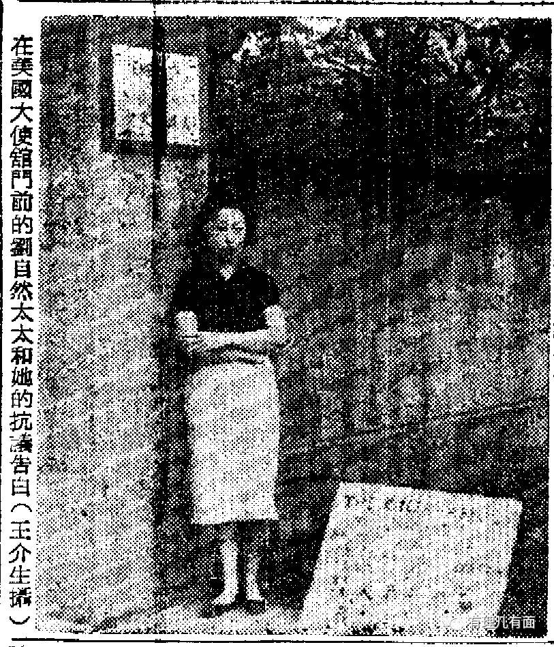

驻华美军的暴行，引起了中国人民的极大愤慨！爆发了多次大规模抗议示威，其中规模最大的，就是1946年的沈崇事件。

1946年12月24日是基督教的平安夜，北平女大学生沈崇看完电影后，独自一人回家。在王府井南平安电影院对面的树林处，突然被两名美军士兵掳走，拖行至操场墙边，实施了第一次强奸。期间沈崇趁机呼救，有人前来查看。美军怕暴露，便将沈崇又拖至东大地空房中，期间沈崇借机逃跑，但又被美军抓住，随后被美军士兵拖至房间角落，又实施了第二次强奸。

在长达3小时的施暴过程中，几波中国工人、武装稽查员、军人、警察都去过，其中7名想过去解救沈崇的中国工人被美军挥枪驱逐。直到施暴完，美军一人逃跑一人因为酒醉跑不动才被警察抓获。

北平当局怕惹怒美国驻军，想着大事化小、小事化了，严密封锁消息，释放被捕美军。

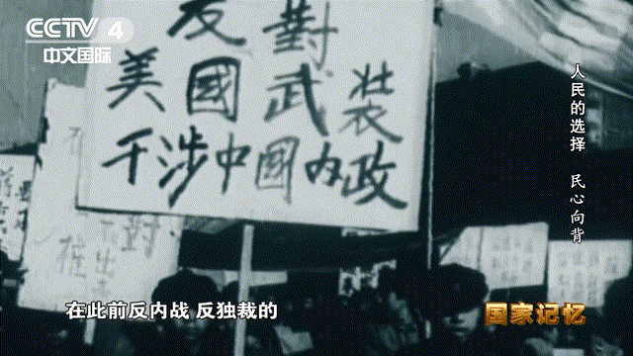

27日，在北平大学的进步学生得知情况后，迅速响应起来，举行了声势浩大的示威游行，期间高呼“美军从中国滚出去”等口号，要求驻华美军撤出中国，并严惩肇事者。抗议迅速席卷全国，上海、南京、武汉、重庆、昆明等地，共约50余万学生走上街头抗议。

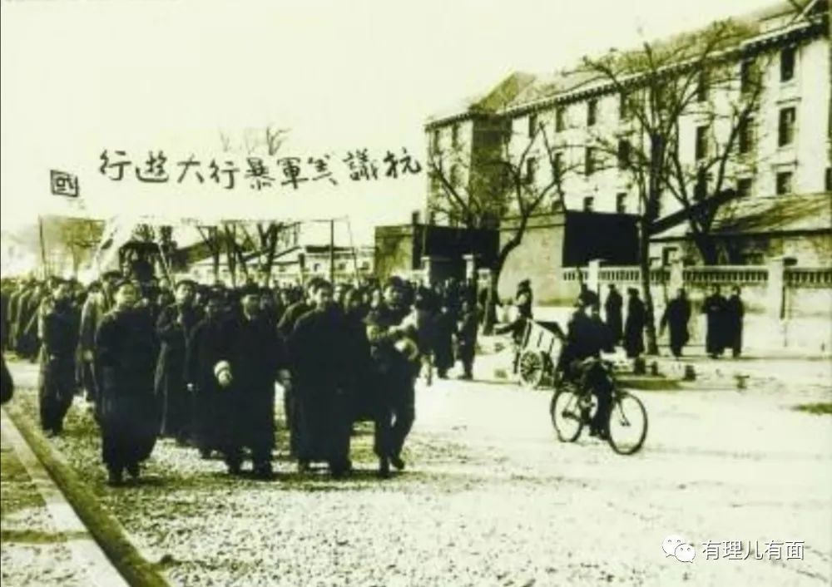

面对中国人民示威游行的压力，美国当局被迫重新逮捕当时被释放的士兵。1947年1月17日，军事法庭判决士兵皮尔逊15年有期徒刑，但需在美国服刑。与上面南京案件一样，皮尔逊回美后不久就被释放。

宣判前，蒋介石妻子宋美龄出面安抚受害学生沈崇，亲自为沈崇洗礼，将其拉入基督教，并认其为干女儿，将沈崇改头换面，改了名字并且转学。宋美龄要求沈崇不要在报纸上抛头露面，不再做任何表态，以平息事态。

蒋介石为了讨好美军，连老婆都用上了，不愧是民国传统……

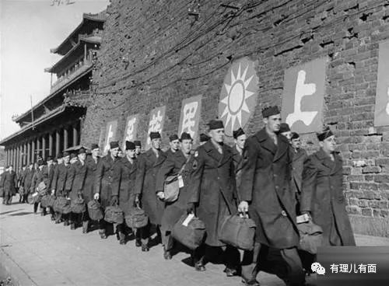

蒋介石摘取了四万万中国军民的抗战胜利果实，却为了自己利益，引狼入室，不断要求美军增兵驻扎中国各地，以增加他在内战中的筹码。为了打内战，不惜牺牲国家利益，人民利益。这种卖国求荣的政权，必定被人民抛弃。

时间过去了70多年，一些识字分子读了几篇美西方杜撰的文章，听了几段讲话，就以为没有大国崛起，他们也可以有尊严的活着，认为只要靠着美国，放弃自强自立，就能通过美国赏赐狗粮而过上发达国家生活。

70多年了，美军还是那支美军，依然在日本冲绳强奸妇女，依然在阿富汗射杀农民取乐。如果美军重新驻扎中国，中国百姓的苦日子，可想而知。

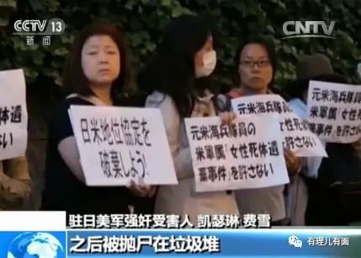

但是，中国已经不是曾经的那个中国。美军办不到的事，“第五纵队”想通过美化美国、美化西方，再次让中国老百姓回到帝国主义的铁蹄之下，更是痴心妄想。

中国人民也绝不允许任何外来势力欺负、压迫、奴役我们，谁妄想这样干，就必将在14亿多中国人民用血肉筑成的钢铁长城面前碰得头破血流！

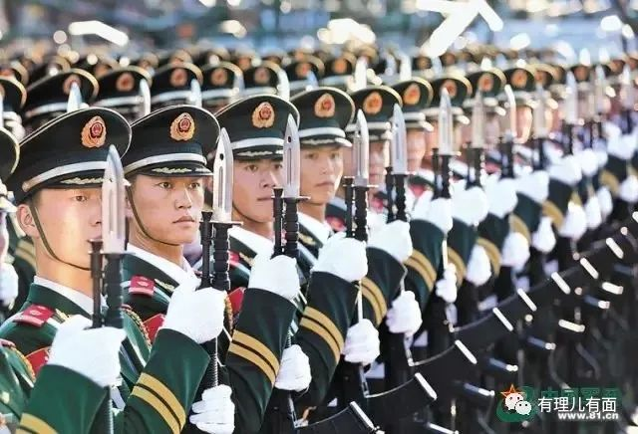

**图片来自网络**





**关注公众号：**

**有理儿有面**

**理   性｜   揭   秘｜   探   讨**







有里儿有面

**微信扫一扫赞赏作者** **赞赏**

已喜欢，对作者说句悄悄话

取消

**发送给作者**

**发送**

最多40字，当前共字

 人赞赏

上一页 1/3 下一页

长按二维码向我转账

受苹果公司新规定影响，微信 iOS 版的赞赏功能被关闭，可通过二维码转账支持公众号。

### 精选留言

用户设置不下载评论